國泰綜合醫院人體生物資料庫
參 與 者 同 意 書
- 前言
為推動生物醫學有關之研究，本院（國泰醫療財團法人國泰綜合醫院）業經衛生福利部於民國103年2月11日許可設置「國泰醫療財團法人國泰綜合醫院人體生物資料庫」（以下稱簡稱本庫）。由於您的條件符合本庫的收案基準，我們誠摯的邀請您成為本庫的參與者。
為了讓您充分了解相關的作業程序，並保障您的權益，敬請詳閱下列說明後，在完全自主的情況下，做成您是否同意參與的決定。
如果您有任何疑問，請詢問我們的醫師/護理人員/醫檢師，我們將非常樂意為您進一步解說，使您能充分瞭解。感謝您抽空瞭解同意書內容，您的同意與否將不會影響您的任何權益。
- 生物資料庫設置之法令依據及其內容
1.本庫係依「人體生物資料庫管理條例」及其相關法規包括「人體生物資料庫設置許可管理辦法」、「人體生物資料庫資訊安全規範」及「人體生物資料庫商業運用利益回饋辦法」之規定，報經行政院衛生福利部許可設置。
2.本同意書內容，係依前揭條例第7條應告知參與者事項之規定制定，並依同條例第6條第4項規定於民國102年4月24日提經本庫之倫理委員會審查通過，於103年2月11日報獲衛生福利部同意備查。
3.前項應告知參與者之事項，包括下列第三點至第十九點所列事項及其內容，共17項。
- 本生物資料庫之設置者為：國泰醫療財團法人國泰綜合醫院
- 採集者之身分及其所服務單位
醫師/研究主持人姓名：
1. 服務單位：
2. 服務單位：
□護理師/護士姓名：
1. 服務單位：
2. 服務單位：
□醫檢師姓名：
1. 服務單位：
2. 服務單位：
- 您被選為參與者之原因
基於診斷及治療疾病之必要或做為健康對照組，本院會採取您的檢體（血液、細胞、組織、器官、體液或其他衍生物質）。這份「參與者同意書」是為徵求您的同意，就上述的檢體經醫療目的使用後所剩餘的部份，由本庫妥善保存以便未來用於促進醫學研究發展。
- 您所享有之權利及其得享有之直接利益
1.您有權隨時要求停止提供生物檢體、退出參與或變更同意使用範圍，且不需說明理由，此決定不會影響您應有的醫療照護。
您退出參與時，本庫將銷毀您已提供之檢體及相關資料、資訊。對於已經提供第三方使用者，將由本庫通知第三方銷毀之。但，如有下列情形之一時，可以不銷毀：
- 曾經或另行由您書面同意繼續使用之部分。
- 已去連結之部分。（去連結指您的檢體、資料、資訊於編碼或其他加密方式處理後，已永久不能與您的個人資料、資訊進行連結、比對）。
- 為查核必要而須保留之同意書等文件，經本庫倫理委員會審查同意確有保留必要者。
2.您提供本庫的檢體將作為醫學研究之用，目前並無直接利益回饋，但未來如衍生商業利益時，將依衛生福利部頒訂「人體生物資料庫商業運用利益回饋辦法」及本院「人體生物資料庫商業運用利益回饋規範」之規定辦理，適度回饋予與您疾病相關之人口群或公益團體。
3.本庫會盡全力維護您的權益，也會善盡必要之注意。若證明您是因為參與本庫而遭受傷害時，本庫會及時提供有關訊息、諮詢、必要之協助並依據本院「人體生物資料庫參與者權利救濟準則」辦理。
4.若您對自己的權益有疑義、決定停止提供生物檢體、退出參與或變更同意使用範圍時，可聯絡本庫人員（電話： 02-86461500分機2612 ；電子郵件： biobank@cgh.org.tw ）。
- 採集目的及其使用之範圍、使用之期間、採集之方法、種類、數量及採集部位
- 採集目的：保存生物檢體，提供生物醫學研究之用，以利未來發展新的診斷與治療方法，或提供
致病機轉與預防措施。
- 使用範圍：僅供生物醫學研究使用。
- 使用之期間：您提供之檢體將會保存於本庫至使用完畢或本庫停止營運為止，但您有權隨時向我們提出要求停止使用及銷毀您提供予本庫的檢體。
- 採集方法：抽血或採集其他檢體將配合您常規檢查或治療所需之醫療行為時一併進行。
- 採集種類：□組織 □血液 □體液 □病理檢驗剩餘檢體
- 採集數量：
- 剩餘檢體：以診斷或執行醫療行為之目的產生之剩餘檢體，本庫將全數收集與保存。
- 血液檢體：利用真空採血管採集約_______ml靜脈血液。
- 體液：□胃液 □膽汁 □唾液 □濾泡液 □腦脊髓液，留取量約 _______ml 。
- 採集部位：依診斷或執行醫療行為相關之部位進行採集。
- 過去醫院病歷資料摘錄及各項健康資訊查詢與連結，這工作經您同意後，將由本庫專任人員進行。
- 採集可能發生之併發症及危險
抽血或採集其他檢體將配合您常規檢查時一併進行，並不會對您造成額外傷害。抽血後若感到暈眩，請就地蹲下，避免暈倒發生危險，可與主治醫師或採集檢體之專業合格醫護人員聯繫，以提供即時醫療諮詢或照護。若有血腫，請熱敷數日即可，不需要擔心。
- 自生物檢體所得之基因資料，對參與者及其親屬或族群可能造成之影響
- 您提供之檢體將會經過處理，以無法辨識個人的方式提供生物醫學研究。研究結果有可能以集體資料加密交叉比對的方式，就特定基因與疾病、生活型態等因素分析其相關關係，如果您的親屬或族群帶有經上述分析證明具特定疾病風險的基因或其他因素，可以協助他們採取可行的預防或早期檢測之措施。您的檢體所衍生的基因資料，本庫會將其與可辨識個人之資料、資訊分開保存，本庫會全力保障您的個人隱私。
- 如仍不慎有可連結至個人生物檢體所得之基因資料洩密，對您及您的親屬或族群可能造成健康相關之負面心理影響甚或被汙名化而受不平等對待。
- 對您可預期產生之合理風險或不便
由於我們會視需要進行追蹤訪視或追蹤採檢，屆時還請您惠予協助；如追蹤採檢之方式與此次不同，我們會另行告知您相關可能的併發症及危險。
- 排除之權利
- 本庫是以醫學研究為目的，資料、資訊分析之結果，係以群體（非以個人）方式呈現，因此不會通知您任何檢查、檢驗或研究結果。
- 本庫之生物檢體或資料、資訊之蒐集、處理，均以群體方式為之。因此，本庫無法提供任何個人資料、資訊之閱覽、複製、補充或更正。但您的姓名、地址、聯絡方式等變更時，可以通知我們更正。
- 保障您個人隱私及其他權益之機制
1.本庫將會以代碼或其他加密方式取代可辨識的個人資料，因此研究人員無法辨認任何資料、資訊的個人歸屬。此外，為了確保個人隱私維護，本庫執行相關業務的人員，均已簽署保密切結書。
2.本庫對參與者生物檢體、衍生物或相關資料、資訊之後續運用，均會以加密方式為之。
3.資訊安全規定，請參閱「國泰醫療財團法人國泰綜合醫院人體生物資料庫資訊安全管理規定」（附件一）
- 設置者之組織及運作原則
- 設置者之組織：

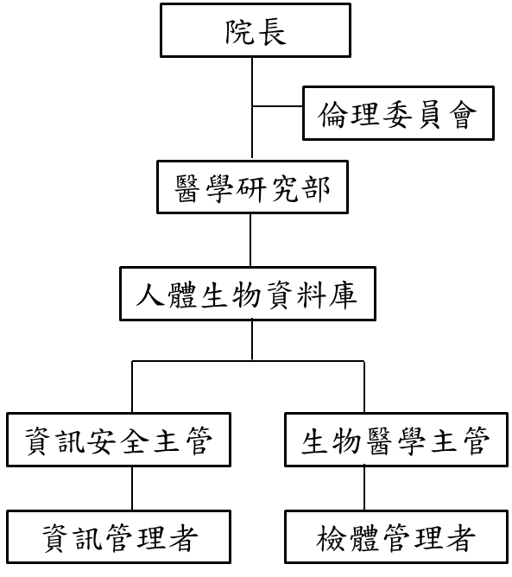
- 運作原則：
提供本院專任主治醫師、專任研究員、從事研究工作之醫護人員或國內相關研究人員申請使用。申請者應檢附人體試驗審查委員會(IRB)同意函、完整之研究計畫書，經本庫倫理委員會審查通過，方可使用本庫檢體。
- 將來預期連結之特定種類健康資料
本庫不會和任何個人資料、資訊串聯擴增其內容，但為科學研究之必要，可能與本院內部或外院其他資料庫進行加密比對，產生集體性結果；加密比對會在實體隔離之資訊環境中進行，並於比對後即回復原狀。
- 生物資料庫運用有關之規定
本庫所有生物檢體及相關資料、資訊之運用（含比對）均依人體生物資料庫管理條例第5條及第18條規定辦理；於提供研究運用或與內、外部資料比對前，均應提計畫經本庫倫理委員會審查通過。
- 預期衍生之商業運用
本庫使用者在使用本庫之檢體及相關資料、資訊進行研究後，未來如有任何商業運用並衍生利益，將依衛生福利部頒訂「人體生物資料庫商業運用利益回饋辦法」及本院「人體生物資料庫商業運用利益回饋規範」之規定辦理，適度回饋予國內與您疾病相關之人口群或公益團體。
- 如遇死亡或喪失行為能力時，生物檢體及相關資料、資訊是否繼續儲存及使用
請就下列3項勾選其一，或在其他欄以文字敘述您的特定意見：
□1.我同意依本同意書所載範圍繼續保存與使用。
□2.不同意提供繼續使用，請貴院統一銷毀。
□3.停止使用檢體，可繼續使用資料及資訊。
□4.其他 。
- 若本庫有移轉情事，您是否接受檢體、資料及資訊移轉至另一生物資料庫管理
請就下列3項勾選其一，或在其他欄以文字敘述您的特定意見：
□1.同意檢體、資料及資訊全數移轉。
□2.僅同意移轉資料及資訊，請貴院協助銷毀檢體。
□3.不同意提供繼續使用，請貴院統一銷毀。
□4.其他 。
- 其他與生物資料庫相關之重要事項
如果您對參與研究的相關權益或相關事宜有疑問、打算終止參與或變更檢體的使用範圍，均可與
本庫人員聯絡或諮詢，電話號碼：02-86461500分機2612；電子郵件：biobank@cgh.org.tw。
本同意書之內容，本人已詳細閱讀，並經說明者 作必要之說明及回答我的疑問，我已充分瞭解：我有權利拒絕參與，且可在無任何理由情況下隨時退出，又無論做任何決定，都不會對我的權益有任何影響。經充分時間考慮，本人簽名同意參與。

*本同意書一式二份，說明者將交付參與者同意書之副本。

簽名：
參與者： 身分證統一編號：____________________ 病歷號碼：__________________
_____________________ (正楷) ____________________ (簽名) 日期：_______年______月______日
◎未滿七歲者或受監護宣告之人，設置者應取得其法定代理人之同意；於滿七歲以上之未成年人，或受輔助宣告之人，應取得本人及其法定代理人之同意。

法定代理人：
_____________________ (正楷) ____________________ (簽名) 日期：_______年______月______日
與參與者之關係：___________

說明者：
_____________________ (正楷) ____________________ (簽名) 日期：_______年______月______日

